# Infrastructure, Adressage, Réseau superposé et services

L’architecture du projet s’articule autour de trois optiplex et catalysts 3560, l’iaas de l’université et quelques RaspBerry Pi (RPI). Les optiplex et switchs forment un tenant, l’iaas l’autre et les RPI les enclaves situées chez les clients.

## C315

### Infrastructure réseau

Les 3 optiplex sont chacun branché sur un switch avec un seul lien trunk. Chacun des optiplex est un hyperviseur Proxmox. Ces derniers forment un cluster sur un vpn maillé.

Les démon vpn utilisent l’interface physique pour maintenir le réseau interne 10.0.0.0/8.

Pour servir de passerelle entre le réseau superposé et physique, deux pare-feux virtualisés redondants seront maintenus.

### Composants d’un hyperviseur OPTIPLEX

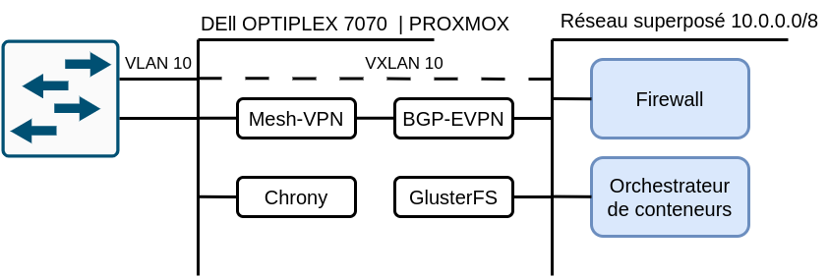

Chacun des optiplex a été flashé avec Proxmox. Il dispose d’un démon VPN pour maintenir la maille. Adossé à celui-ci on retrouve un démon BGP qui fait réflecteur de route et étend les vxlans du réseau interne. Le démon Chrony sers à la synchronisation les autres optiplex qui pourraient être ajoutés au cluster de virtualisation. GlusterFS lui réplique un système de fichier contenant les images des machines virtuelles que nous utilisons.

Dans un souci d'efficacité, la machine virtuelle qui orchestre nos conteneurs aura accès à la majeure partie des vxlans. Les contraintes de performances des PCs ne permettent pas d'exécuter une VM par vxlan.

Aussi le vlan 10 est pour le moment ponté sur le VXLAN10

## OpenStack

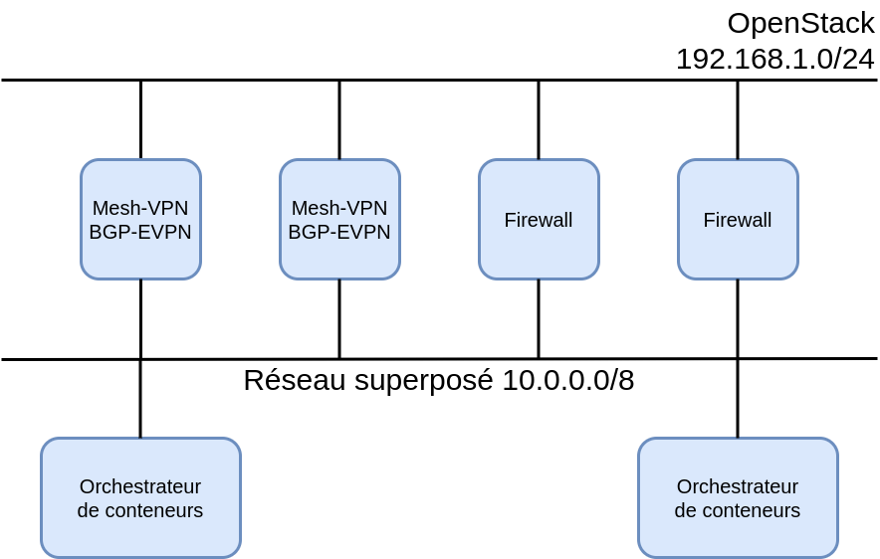

L’iaas suit une logique similaire. Deux pare-feux redondants et deux machines virtuelles redondantes qui assurent les services de VPN maillés internes et d’interconnection des vxlans.

Les machines virtuelles d’orchestration sont quant à elles toujours branchées sur tous les vxlans dans un souci de standardisation.

## VXLANs

Le réseau interne est cloisonné par une liste actuellement incomplète de vxlan.

| 1 | Services de vpn clients |
| --- | --- |
| 10 | Switchs |
| 11 | Réservé à la synchronisation des pare-feux |
| 12 | Services de collecte de métriques internes |
| 13 | Administration et contrôle d’accès |

## Infrastructure du Réseau privé client

Cette partie devrait décrire les intéractions entre les serveurs internes et les multiples clients disposant de multiples RPI passerelles sur des réseaux IOT. Néanmoins cela n’as pas encore été assez étudié.

Le concept général serait de déployer dans le vxlan quelques instances qui desserviraient les vpns des clients. Ces réseaux privés IPV6 contiendraient les RPI passerelles.

Tout cela reste en suspens compte tenu des problèmes que peuvent causer l'interconnexion de réseaux IPV6 et IPV4.